User Manual

**Version 1.0**

Control de Versión

|  |  |  |  |
| --- | --- | --- | --- |
| **Fecha** | **Versión** | **Descripción** | **Autor** |
|  | 1.0 | Creación | Juan Gaete |

Contenido

**1.** **Descripción del proceso** 3

**2.** **URL de Sharepoint** 3

**3.** **Estructura de Directorios en Sharepoint** 3

**4.** **Cómo subir archivos nuevos** 4

**Input -> RenamedFiles:** 4

**Input -> SapVSFiscalFiles:** 5

**SAP** 5

**Fiscal** 6

**5.** **Paso a Paso para subir documentos** 7

**6.** **Cómo arrastrar archivos a Sharepoint** 8

**7.** **Revisión de los documentos procesados** 9

# **Descripción del proceso**

El proceso descarga archivos desde un directorio compartido en Sharepoint, busca el journal entry en SAP por cada archivo descargado y, si lo encuentra, sube el archivo a la lista de “Attachments”

# **URL de Sharepoint**

https://xxx.com/sites/DocsRPAMCAC

# **Estructura de Directorios en Sharepoint**

* + Documentos [Documentos Compartidos]
    - Input
      * RenamedFiles
      * SapVSFiscalFiles
        + Fiscal
        + SAP
    - Output

# **Cómo subir archivos nuevos**

Todos los archivos nuevos que deben ser procesados se suben a la carpeta Input, bajo cada subcarpeta correspondiente al tipo de archivo a subir:

## **Input -> RenamedFiles:**

En esta carpeta se deben dejar los archivos “Renombrados” o del flujo “Dominican Republic”.

Deben cumplir con la nomenclatura, en este orden estricto:

[CompanyCode] – [Doc.Number] – [FiscalYear] – Others .pdf

Donde:

* CompanyCode es el código actual de la compañía en nomenclatura SAP
* Doc. Number es el número interno del documento
* FiscalYear el año fiscal de proceso del documento

Ejemplo de Nombre de Archivo:

**DO20-1400000257-2020-CITI - USD- TR.10.11.2020 CEMEX.pdf**

## **Input -> SapVSFiscalFiles:**

### **SAP**

En esta carpeta se almacenan los archivos fiscales emitidos por SAP al momento de crear una invoice en dicho sistema.

El nombre del archivo es irrelevante, es decir, puede tener cualquier nombre, ya que el proceso abre el PDF y lee su contenido, buscando el texto “NroInt.Doc:”

Ejemplo de documento SAP:

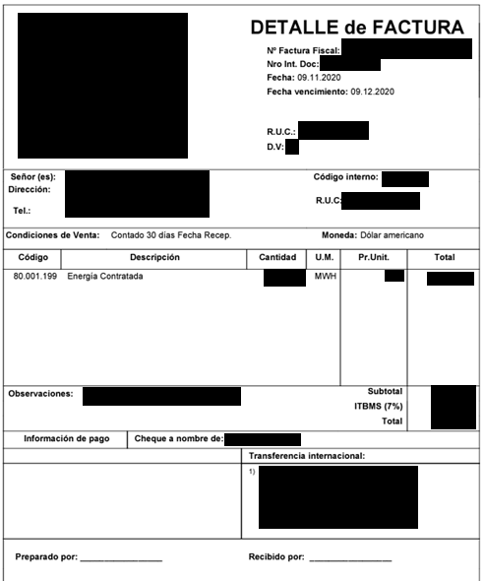

### **Fiscal**

En esta carpeta se almacenan los archivos fiscales escaneados por algún usuario.

El nombre del archivo es irrelevante, es decir, puede tener cualquier nombre, ya que el proceso abre el PDF y lee su contenido, buscando el texto “ERPNUMBER:”

Ejemplo de documento FISCAL:

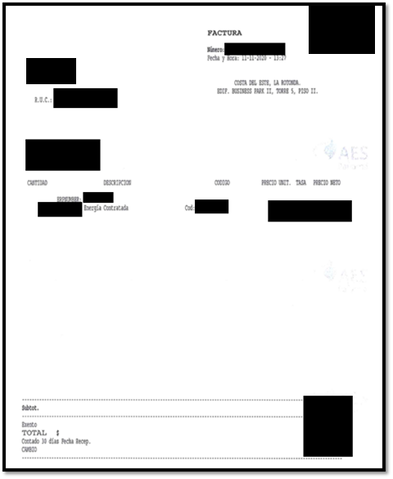

# **Paso a Paso para subir documentos**

1. Ingresar a Sharepoint en cualquier navegador WEB
2. Hacer click en “Documentos”

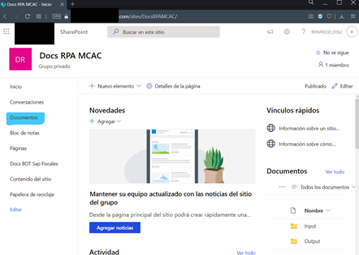

1. Hacer click en “Input”

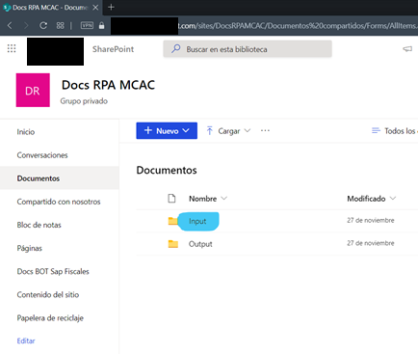

1. Ingresar a “RenamedFiles” si los archivos corresponden a lo descrito en el punto 1.1.3.1 de este documento.
   1. Arrastrar los documentos a Sharepoint para que sean subidos.
2. Ingresar a “SapVSFiscalFiles”
   1. Ingresar a “SAP” si los archivos corresponden a lo descrito en el punto 1.1.3.2.1 de este documento.
   2. Ingresar a “Fiscal” si los archivos corresponden a lo descrito en el punto 1.1.3.2.2 de este documento.

Arrastrar los documentos a Sharepoint para que sean subidos.

# **Cómo arrastrar archivos a Sharepoint**

# **Revisión de los documentos procesados**

En la carpeta “Output” de Sharepoint se pueden revisar 2 tipos de salidas:

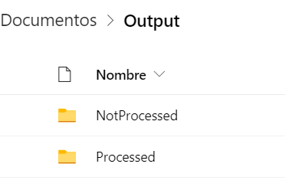

* Processed: Son todos los documentos que si se pudieron adjuntar a un journal entry en SA.
* NotProcessed: Son todos los documentos que NO se pudieron adjuntar.